PREPARAREA BETONULUI

MASINI PENTRU AMESTECAREA COMPONENTILOR BETONULUI

Pentru omogenizarea unui material compozit, exista utilaje specifice denumite malaxoare. Pentru amestecarea componentilor betonului, s-au proiectat masini speciale denumite generic betoniere.

CLASIFICARI

- Dupa metoda de amestecare exista:

- masini cu amestecare prin cadere libera (gravitationale);
- masini cu amestecare fortata;
- masini vibratoare;
- masini turbulente;
- masini cu amestecare combinata.

2. Dupa continuitatea procesului de amestecare:

- masini cu amestecare ciclica;
- masini cu amestecare continua;

Masinile cu amestecare ciclica realizeaza omogenizarea betonului respectand 3 operatii distincte:

- incarcarea materialelor in cuva;
- pornirea malaxarii componentilor;
- descarcarea betonului amestecat.

Masinile cu amestecare continua se caracterizeaza printr-un proces de amestecare prin care malaxorul este aprovizionat in mod continuu cu toate materialele dozate concomitent cu descarcarea betonului preparat.

MASINI CICLICE GRAVITATIONALE

Sunt construite avand ca organ de lucru o toba metalica actionata de un motor electric.
Toba are diferite volume (intre 50 si 4500 litri) si diferite forme. Fiecare din aceste forme ofera diferite avantaje sau dezavantaje in ceea ce priveste omogenitatea si tendinta de segregare a betonului la descarcare.Tobele sunt prevazute la interior cu o serie de palete fixe montate solidar pe peretii interiori ai cuvelor si care au pozitii caracteristice pentru functiunea de amestecare respectiv cea de descarcare a betonului amestecat.
In functie de ciclul in care se afla procesul de amestecare tobele sunt inclinate spre verticala (pentru alimentare sau pentru amestecare) sau sunt inclinate in jos cu gura de descarcare pentru preluarea betonului preparat.
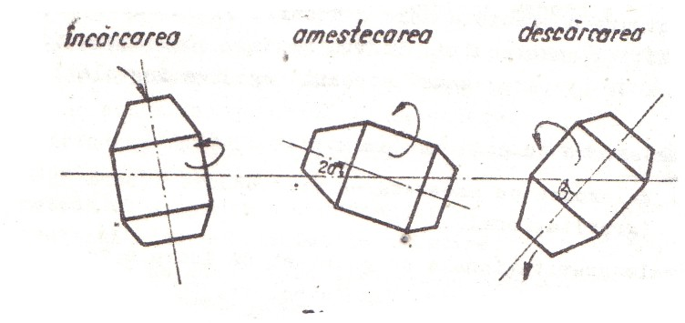
pozitii tehnologice toba

Aceste masini realizeaza amestecarea prin ridicarea componentilor cu ajutorul paletelor in procesul de rotire a cuvei la partea superioara a acesteia, dupa care amestecul cade la partea inferioara a cuvei,ciclul reluandu-se pana la omogenizarea necesara.
Principalele tipuri de masini gravitationale ciclice sunt:

- basculante, in forma de para;
- nebasculante cilindrice;
- nebasculante reversibile;
- basculante dublu tronconice.

Masinile in forma de para sau dublu tronconice confera cei mai buni parametrii de omogenizare atat la malaxare cat si la pastrarea acesteia pe durata descarcarii betonului preparat.
Masinile nebasculante creeaza omogenitatea dorita la amestecare dar favorizeaza segregarea betonului in momentul descarcarii.

MASINI CICLICE CU AMESTECARE FORTATA

Cuvele acestora nu sunt basculante putand fi realizate cu ax vertical sau ax orizontal. Exista diverse sisteme de palete atat ca forma dar si ca numar si asezare.
Malaxoarele cu ax vertical se impart in urmatoarele grupe principale, in functie de tipul paletelor, dispunerea lor si sensul de rotatie al acestora:
- in contracurent;
- in echicurent;
- planetare;
- turbomalaxoare;
- turboplanetare.
Malaxoarele cu ax orizontal pot fi prevazute cu un arbore cu palete sau cu doi arbori cu palete.
Masinile cu amestecare fortata efectueaza o malaxare mai accentuata decat cele gravitationale. Ele au viteze de amestecare mai mari, determina frecari mai accentuate intre componenti, intensificand procesele de hidratare hidroliza si deci,obtinerea unei viteze de intarire mai mari.

INFLUENTA DURATEI DE AMESTECARE

Durata de amestecare reprezinta intervalul de timp dintre introducerea componentilor in cuva de amestecare si inceperea descarcarii amestecului.
Durata optima se reflecta in timpul minim de obtinere a omogenitatii corespunzatoare cerute.
Marirea duratei de amestecare conduce la sporirea gradului de omogenizare si a rezistentelor medii a betoanelor, insa fara a se prelungi peste o limita care ar conduce la un consum inutil de energie.
Este necesar ca duratele de amestecare sa se coreleze cu gradele de consistenta sau lucrabilitate ale betoanelor, precum si cu eficienta economica a malaxoarelor.
Astfel, duratele nu vor scadea niciodata sub anumite limite ce nu asigura omogenizarea ( 20 sec.), dar nici nu vor depasi limitele superioare (120 sec.).

Masinile gravitationale sunt deosebit de eficiente pentru betoanele plastice si fluide, fiindu-le necesare circa 40 - 60 secunde pentru betoane plastice fluide si intre 90-120 secunde pentru betoane vartoase sau plastic-vartoase.

Masinile cu amestecare fortata sunt eficiente pentru betoane plastice, vartoase si foarte vartoase, fiindu-le necesare circa 45 - 60 sec. pentru consistente plastice si circa 60 – 90 sec. pentru cele vartoase.
Alegerea masinilor de amestecare in ceea ce priveste metoda de malaxare se adreseaza consistentei betonului preparat si direct granulozitatii compozitiei.

PREPARAREA MANUALA A BETONULUI

Se accepta ca betonul sa fie preparat manual numai pana la clasa maxima C10/12.
Este necesara amenajarea unei platforme din balast compactat,pe o placa de beton,pe o podina din dulap sau in cel mai rau caz o platforma batatorita din pamant. Materialele componenete sunt asezate suprapus si amestecate intai uscate prin “taiere” cu lopata.
Este interzisa rasturnarea directa cu lopata sau aruncarea materialelor cu lopata deoarece se poate produce o segregare a acestora.
Ordinea de asezare in straturi suprapuse a componentilor este urmatoarea: agregatele grosiere, o parte din agregatul fin (nisip), cantitatea de ciment necesara si cealalta parte de agregat fin (nisip) dupa care se trece la amestecarea uscata.
Prepararea manuala se foloseste pentru cantitati mici sau foarte mici de beton.

